Caso de Uso
Proyecto SLORT
Capturar Coordenadas

CONTROL DE MODIFICACIONES POR CAMBIO DE VERSIONES

VERSIÓN | PARTES QUE CAMBIAN | DESCRIPCIÓN DEL CAMBIO | FECHA DE CAMBIO | AUTOR
1 | N/A | Versión Inicial | 16-06-2010 | Grupo SLORT

Índice
1 Índice 3
1. Diagrama de Casos de Uso del Análisis. 4
2. Caso de Uso: Capturar Coordenadas 5
2.1. Detalle 5

Diagrama de Casos de Uso del Análisis.

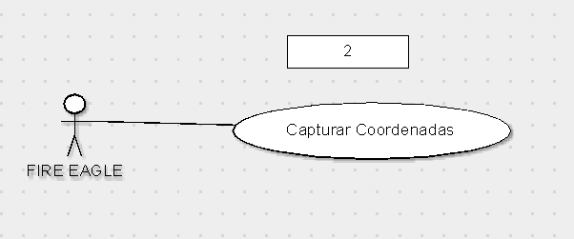

Caso de Uso: Capturar Coordenadas

Detalle

CU-SLORT0003 | Capturar Coordenadas
Versión | 1.0
Descripción | Esta funcionalidad permite obtener los datos de la aplicación FIRE EAGLE para luego registrarlas en la base de datos del sistema SLORT.
Flujo Principal | Paso | Acción
 | 1 | El sistema SLORT se conecta a la aplicación FIRE EAGLE con un usuario y contraseña.
 | 2 | Obtiene los datos de la aplicación FIRE EAGLE  Los datos obtenidos son:  - Latitud  - Longitud  - Fecha  - Hora  - Distancia  - GPS Activo
 | 3 | Traduce las coordenadas (Latitud, Longitud) obtenidas en el paso 2.
 | 4 | Guarda todos los datos en el sistema SLORT.
Excepciones | Paso | Acción
Excepciones | 2 | No se pudo conectar a la base
Excepciones |  | Informar con un error técnico lo sucedido y no dejar continuar
Excepciones | 3 | No se pudo conectar a la base
Excepciones |  | Informar con un error técnico lo sucedido y no dejar continuar
Excepciones | 4 | No se pudo conectar a la base
Excepciones |  | Informar con un error técnico lo sucedido y no dejar continuar
Comentarios

